А.Е. Васильев - д-р техн. наук, зав. кафедры,
А.В. Вегнер, ст. преподаватель,
В.А. Карпенко, ст. преподаватель,
В.Д. Ковалев, ассистент,
Л.Л. Соколов, лаборант,
кафедра ТСМ СПбГМТУ,
контакт. тел. (812) 713 8405

УДК 004.896, 004.384, 656.052.48, 629.52, 629.05, 629.565, 629.5.03
Ключевые слова: автономное беспилотное судно, бортовой микроконтроллер, робототехническое устройство, встраиваемое программное обеспечение
Рассмотрен вариант реализации надводного робототехнического комплекса для обеспечения инспекций промышленных акваторий. Описаны особенности конструкции этого устройства, а также организация его аппаратного и программного обеспечения.
Ил. 6 . Библиогр. 6 назв.

Рубрика: Проектирование и конструкция судов

Введение
Как отмечалось авторами данной статьи в своих предшествующих работах (в частности, в[1]), значимым направлением развития систем управления движением маломерных беспилотных судов и морских аппаратов является разработка полностью автономных бортовых систем управления на основе встраиваемых микроконтроллеров с интеллектуальными модулями принятия решений, которые используют методы теории нечетких множеств. Авторами данной статьи в публикации [1] предложены концептуальные решения структурно-функционального проектирования автономной робототехнической системы, управляемой встраиваемым бортовым микроконтроллером на основе методов теории нечетких множеств (рис. 1). В настоящей статье рассматривается вариант технической реализации такой системы применительно к задачам разработки полностью автономных беспилотных маломерных судов для выполнения экомониторинга промышленных акваторий и борьбы с мелким мусором на них.
Анализ существующих инженерных реализаций подобных систем ([2] – [4]) показывает, что, несмотря на свою значительную актуальность, задача в данной постановке все еще далека от своего окончательного разрешения и нуждается в расширении многообразия вариантов практических разработок.

Структурно-функциональная схема системы управления
Структурно-функциональная схема возможного варианта системы управления автономным безэкипажным судном показана на рис. 2.
Двигатели левого и правого бортов судна управляются посредством сигналов, генерируемых широтно-импульсными модуляторами ШИМ1 и ШИМ2; интенсивность этих сигналов задается регуляторами частоты вращения двигателей на основании значений требуемой скорости V и направления движения α судна. Эти значения рассчитываются нечетким вычислителем на основании информации об угловом расположении препятствий П и целей Ц относительно текущего положения судна, формируемой системой технического зрения радарного типа, которая строит текущую карту сцены, и анализатором этой карты. Вариант нечеткой системы принятия решений для подобной постановки задачи разработан одним из соавторов данной статьи и опубликован в [5].
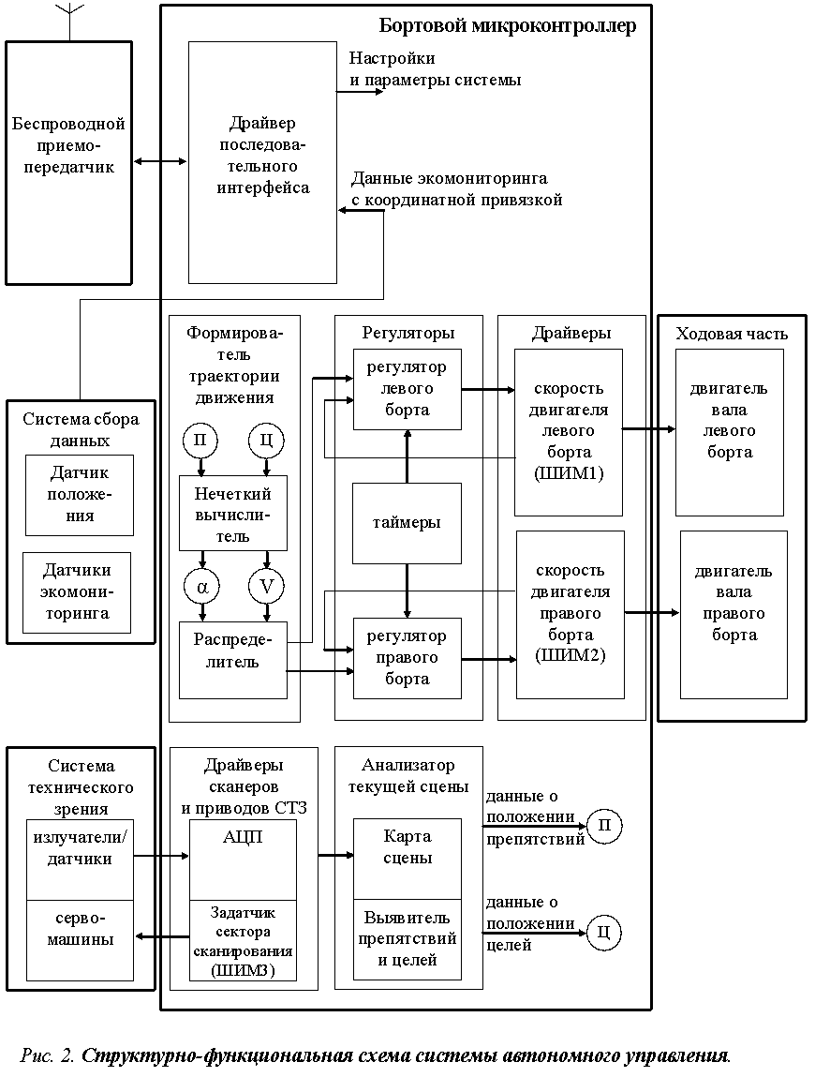
Препятствиями считаются объекты, приближения к которым следует избегать (границы акватории, другие суда и т.п.), целями – объекты, относящиеся к плавучему мусору, и скопления таких объектов. В процессе своего движения по акватории, помимо поиска плавучего мусора, судно может регистрировать значения параметров экологической обстановки (температуры окружающего воздуха и воды, влажности воздуха, кислотности воды, концентрации летучих соединений углерода, азота, серы и др.) с привязкой к географическим координатам местности, накапливать их в виде лог-файлов и передавать их посредством беспроводного канала связи на док-станцию. Посредством этого же беспроводного канала с док-станции на бортовой микроконтроллер судна при необходимости могут быть переданы значения настроек системы управления.

Элементы конструкции
Плавучий комплекс для экомониторинга и борьбы с мелким мусором имеет модульную структуру [6] и включает в свой состав автономное безэкипажное судно, прицепной модуль захвата и подъема плавающего мусора (рис. 3), а также прицепной контейнер для временного хранения собранного мусора до момента выгрузки на док-станции.
!!!Заменить подрис. подпись
Рис.3. 3D-модель модуля захвата и подъема плавающего мусора
1 – устройство крепления модуля к судну, 2 – поплавки-опоры захватных лап,
3 – подъемный конвейер, 4 – перегрузочный конвейер, 5 - устройство крепления контейнера для хранения мусора

Более детально элементы модуля показаны на рис. 4.
При достижении судном области расположения плавучего мусора, бортовой микроконтроллер, управляя углом схождения захватных лап, формует мусорное пятно и посредством конвейерных лент эвакуирует мусор из воды в прицепной контейнер для временного хранения.
Вариант технической реализации конструкторских идей показан на рис. 5.

В качестве корпуса судна использован корпус серийно изготавливаемого изделия Сarpboat X. В корпус вмонтированы микроконтроллерный и силовой электронные модули авторской разработки. Дополнительные элементы и детали конструкции реализованы с применением аддитивных технологий.

Алгоритмическое обеспечение робототехнического комплекса
Алгоритмическое обеспечение комплекса проиллюстрировано на рис. 6. По окончании инициализации система находится в состоянии ожидания команды запуска; по ее приходу программное обеспечение выполняет следующую циклическую последовательность действий: посредством управления СТЗ и регистрации ее сигналов осуществляется сбор текущей карты сцены, окружающей судно; сцена интерпретируется на предмет выявления препятствий и целей, определяются их угловые положения относительно судна; нечеткий вычислитель рассчитывает текущий маневр – угловое направление движения относительно текущего курса и скорость передвижения; рассчитанное задание передается регуляторам частоты вращения двигателей левого и правого бортов; кроме того, собирается очередная порция данных экомониторинга и сохраняются в лог-файле.
Указанный цикл повторяется до получения устройством команды останова.

Заключение
Предлагаемый авторами вариант технической реализации робототехнического комплекса представляет собой открытую платформу, позволяющую выполнять экспериментальные исследования в области разработки и оптимизации конструкции, аппаратного, математического, алгоритмического и программного обеспечения автономных безэкипажных маломерных судов различного функционального назначения, предназначенных, в частности, для функционирования в акваториях портовых зон и обеспечивающих патрулирование заданной территории на предмет сбора данных для экомониторинга и борьбы с мелким плавучим мусором.
Для управления такими судами не требуется поддержания постоянного радиоканала связи и постоянного присутствия оператора, что повышает надежность и безопасность функционирования судна, а также существенно снижает риск перехвата управления.
Судно способно самостоятельно ориентироваться в постоянно изменяющейся обстановке акватории, что исключает столкновения с иными надводными объектами.
В качестве системы управления пространственной ориентацией впервые в данной постановке применяется бортовая микропроцессорная система принятия решений на основе теории нечетких множеств, это повышает степень оптимальности маршрута и скорости реакции аппарата на изменение окружающей обстановки.

Литература
Список литературы высылаю отдельно

EXPERIENCE OF EXPERIMENTAL SMALL-SIZE AUTONOMOUS UNMANNED VESSEL TECHNICAL IMPLEMENTATION

Keywords: autonomous unmanned vessel; onboard microcontroller; robotic device; embedded software.
Abstract: This article examines a possible implementation of a surface robotic system for industrial water inspections. It describes the design features of this device, as well as its hardware and software.

